Verwandte Themen
Kinetische Gastheorie, , Wahrscheinlichkeit, Verteilungsfunktion, kinetische Energie, Durchschnittsgeschwindigkeit, Geschwindigkeitsverteilung.

Prinzip
Ein Gerät zur kinetischen Gastheorie wird als Modell für die Simulation der Bewegung von Gasmolekülen und zur Bestimmung ihrer Geschwindigkeit verwendet. Letzteres wird erreicht, indem man die Wurfweite der Glaskugeln bestimmt. Die so bestimmte Geschwindigkeitsverteilung wird mit der theoretischen Maxwell-Boltzmann-Gleichung verglichen.

Material

1 | Gerät zur kinetischen Gastheorie | 09060-00
1 | Auffänger mit  Registrierkammer | 09061-00
1 | Stelltrafo mit Gleichrichter,  15 VAC/ 12 VDC/ 5A | 13530-93
1 | Stroboskop mit Digitalanzeige | 21809-93
1 | Stoppuhr, digital, 1/100 s | 03071-01
2 | Dreifuß PHYWE | 02002-55
1 | Verbindungsleitung, l = 750 mm, rot | 07362-01
1 | Verbindungsleitung, l = 750 mm, blau | 07362-04
1 | Reagenzglas, d = 16 mm, l = 16 cm | 37656-10
1 | Reagenzglasgestell, 12 Bohrungen, Holz | 37686-00
5 | Becherglas, 50 ml, hohe Form | 36001-00
1 | Löffel | 40874-00
 | Weiterhin wird benötigt:
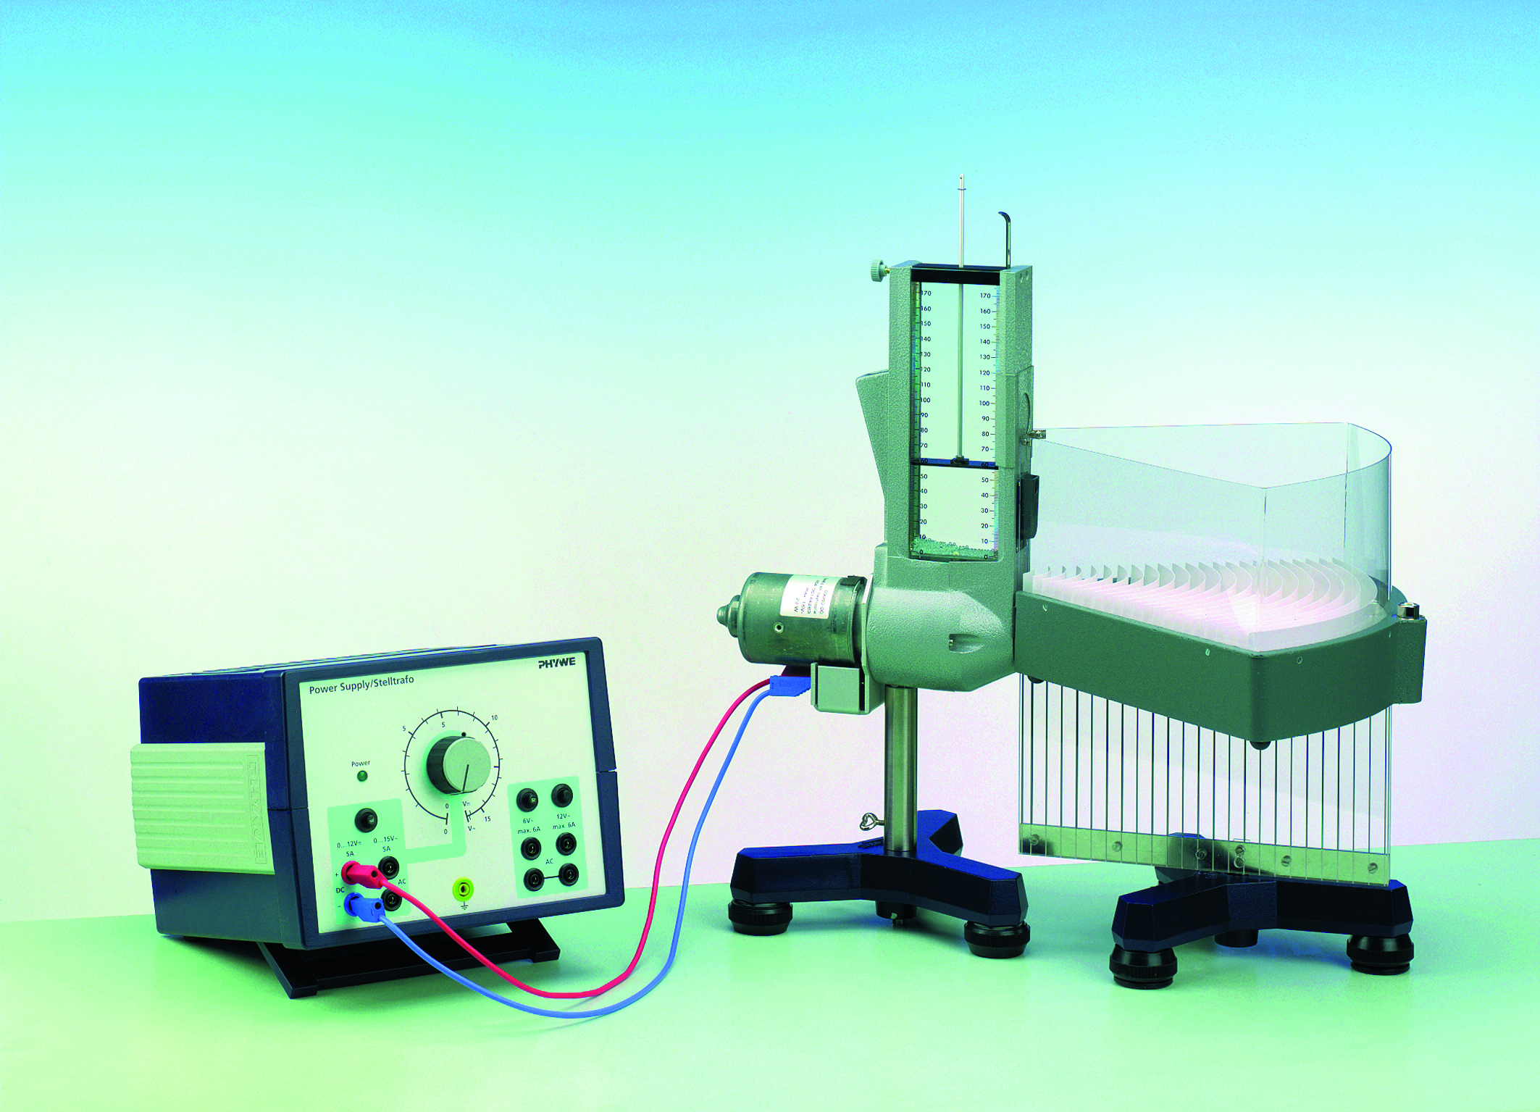
Abb. 1: Versuchsaufbau
 | Präzisionswaage
 | z.B. Präzisionswaage, Sartorius QUINTIX513-1S, 510 g / 0,001 g | 49282-99

Aufgaben
1. Messen Sie die Geschwindigkeitsverteilung des „Modellgases“.
2. Vergleichen Sie das Ergebnis mit dem theoretischen Verhalten, das durch die Maxwell-Boltzmann-Verteilung beschrieben wird.
3. Diskutieren Sie die Ergebnisse.
Aufbau und Durchführung
Bauen Sie den Versuch wie in Abb. 1 dargestellt auf.

Verbinden Sie zur Bestimmung der Teilchengeschwindigkeiten den Auffänger mit Registrierkammer wie in der Bedienungsanleitung beschrieben mit dem Gerät zur kinetischen Gastheorie.
Bestimmen Sie zunächst das Durchschnittsgewicht einer Glaskugel, indem Sie eine bekannte Anzahl von Kugeln (z.B. 100 Stück) wiegen. Sie vermeiden so das zeitaufwändige Zählen der Glaskugeln während des Versuchs.
Bestimmen Sie anschließend die durchschnittliche Anzahl von Glaskugeln, die während einer Minute vom Gerät ausgegeben wird. Füllen Sie dazu 400 Glaskugeln in das Gerät und stellen Sie es wie folgt ein:
— Höhe des oberen Kolbens: 6 cm
— Erregerfrequenz: 50 s⁻¹ (mittels Spannung und Stroboskop gesteuert)

Öffnen Sie nun eine Minute lang die Austrittsöffnung und bestimmen Sie die Anzahl der ausgeworfenen Kugeln durch Wiegen. Füllen Sie die Kugeln wieder zurück in das Gerät und wiederholen Sie den Versuch zwei Mal.
Bereiten Sie den Simulationsversuch vor, indem Sie die durchschnittliche Anzahl der pro Minute ausgeworfenen Kugeln bestimmen und diese Anzahl Kugeln jeweils in vier Bechergläser füllen. Stellen Sie das Gerät wie folgt ein:
— Höhe des oberen Kolbens: 6 cm
— Höhenunterschied zwischen Austrittsöffnung und Auffänger: 8 cm
— Anzahl der Kugeln: 400
— Erregerfrequenz: 50 s⁻¹

Wenn die Frequenz stabil ist, öffnen Sie die Austrittsöffnung für die Dauer von 5 Minuten.
Füllen Sie jeweils nach einer Minute die Kugeln aus einem der Bechergläser in das Gerät, um eine konstante „Teilchendichte“ zu gewährleisten. Bestimmen Sie durch Wiegen die Anzahl der Glaskugeln in jeder der 24 Sektoren des Auffängers.
Füllen Sie die Bechergläser erneut und wiederholen Sie den Versuch vier Mal.

Theorie und Auswertung
Definitionsgemäß ist die kinetische Energie der Moleküle eines idealen Gases gegeben durch

E_{k} durchschnittliche kinetische Energie
m Molekülmasse
c durchschnittliche Molekülgeschwindigkeit

Basierend auf der kinetischen Theorie, kann der Druck eines idealen Gases wie folgt beschrieben werden:

p Druck
ρ Dichte

Die Kombination von Gleichung (1) und (2) mit dem Gesetz für ideale Gase

V_{mol} Molvolumen
R Gaskonstante
T absolute Temperatur

führt zu dem folgenden Ausdruck für c:

bzw.

k Boltzmann-Konstante

Dies bedeutet, dass die durchschnittliche kinetische Energie proportional zur absoluten Temperatur des Gases ist, was der Darstellung der Temperatur auf Molekularebene entspricht.
Die Geschwindigkeit eines bestimmten Moleküls kann nicht direkt bestimmt werden, da sie sich aufgrund von Kollisionen mit anderen Molekülen laufend ändert. Für eine große Anzahl von Molekülen lässt sich eine Geschwindigkeitsverteilung mit Hilfe statistischer Verfahren ableiten. Maxwell und Boltzmann haben dies getan und kamen zum folgenden Ergebnis:

Diese Gleichung beschreibt die Wahrscheinlichkeit, mit der sich ein Molekül innerhalb des Intervalls {c,c+dc} befindet. In Abb. 2 ist beispielhaft die entsprechende Verteilungsfunktion für Sauerstoff bei 273 K dargestellt.
Für die Geschwindigkeit beim Maximum cw der Kurve (Geschwindigkeit mit der höchsten Wahrscheinlichkeit) kann die folgende Beziehung abgeleitet werden:

Einsetzen von Gleichung (6) in Gleichung (5) ergibt

Beachten Sie, dass c_{w} ≠ c und

Im Modellversuch mit Glaskugeln lässt sich die Geschwindigkeit der Kugeln auf Grundlage der Wurfweite s bestimmen:

g Beschleunigung auf der Erdoberfläche (= 9,81 ms)
h Höhenunterschied zwischen Austrittsöffnung und Auffänger

Die Versuchsergebnisse (Anzahl der Kugeln pro Wurfweitenintervall) kann graphisch in der Form

N_{i} Anzahl der Kugeln im Intervall i, i = 1…23
Δc Geschwindigkeitsintervall entsprechend Δs = 1 cm (0,078 ms)

dargestellt werden (siehe Abb. 3).

Abb. 2: Verteilung der Molekülgeschwindigkeiten von Sauerstoff bei 273 K.
Abb. 3: Experimentelle und theoretische Geschwindigkeitsverteilung im Modellversuch.
Die theoretische Verteilungsfunktion kann mit Hilfe von Gleichung (7) ausgewertet werden. Dazu verwendet man die Geschwindigkeit im Maximum der experimentellen Verteilung c_{w}. Das Ergebnis des Beispiels in Abb. 3 ist ebenfalls im Diagramm dargestellt. Die zwei Kurven stimmen relativ gut überein, wenn man den Modellcharakter des Versuchs in Betracht zieht.

